DAFTAR PUSTAKA
Agustian, I., Saputra, H. E., & Imanda, A. (2019). Pengaruh Sistem Informasi Manajamen Terhadap Peningkatan Kualitas Pelayanan Di Pt. Jasaraharja Putra Cabang Bengkulu. Profesional: Jurnal Komunikasi Dan Administrasi Publik, 6(1), 42–60. https://doi.org/10.37676/professional.v6i1.837
Amie, N. L. L., & Nugraha, A. (2014). Pemanfaatan Limbah Ampas Tebu Melalui Desain Produk Perlengkapan Rumah. Jurnal Tingkat Sarjana Senirupa Dan Desain, 1, 1–7.
Badan Standardisasi Nasional. (1990). SNI 03-1972-1990 : Metode Pengujian Slump Beton. Badan Standar Nasional Indonesia, 1(ICS 91.100.30), 1–12.
Badan Standardisasi Nasional Indonesia. (2008). SNI 1972 : 2008 Cara Uji Slump Beton. Badan Standar Nasional, 1–5.
C136:2012, S. A. (2012). SNI ASTM C136:2012. Metode uji untuk analisis saringan agregat halus dan agregat kasar. Badan Standardisasi Nasional, 1–24.
Haris Santoso, T., Basir, M., & Hendra Hermawan, O. (2021). Pemanfaatan Limbah Bottom Ash sebagai Bahan Campuran Agregat Halus dengan Penambahan Tetes Tebu pada Pembuatan Beton Terhadap Nilai Kuat Tekan Beton. Agustus, 1(2), 45–53.
Hermawan, O. H., Sidiq, M. F., Safira, N., & Rahman, A. (2021). Analisa Kuat Tekan Beton Akibat Pengaruh Penggunaan Limbah Batu Bata. Jurnal Teknik Sipil Dan Teknologi Konstruksi, 7(2), 217–228.
Hidayati, A. S. D. S. N., Kurniawan, S., Restu, N. W., & Ismuyanto, B. (2016). Potential of Sugar Cane as An Alternative Raw Material for Making Activated Carbons. Natural-B, 3(4), 318–322. https://doi.org/10.21776/ub.natural-b.2016.003.04.8
Junaidi, A. (2015). AGREGAT KASAR PADA CAMPURAN BETON. 4(1), 5–15.
Koi, D., Rasidi, N., & Wijaya, H. S. (2019). Pengaruh Abu Ampas Tebu Sebagai Alternatif Pengganti Portland Cement ( PC ) fc ’ = 19 Mpa Terhadap Kuat Tekan dan Kuat Tarik Beton ). UREKA Universitas Tribhuwana TUnggadewi, 3(2), 154–159.
Mulyono, T. (2015). Teknologi beton: 62(21).
Parashar, A. K., & Gupta, A. (2021). Investigation of the effect of bagasse ash, hooked steel fibers and glass fibers on the mechanical properties of concrete. Materials Today: Proceedings, 44(xxxx), 801–807. https://doi.org/10.1016/j.matpr.2020.10.711
Rahmi, A. sucia, Handani, S., & Mulyadi, S. (2015). Pengaruh Substitusi Agregat Kasar Dengan Serat Ampas Tebu Terhadap Kuat Tekan Dan Kuat Lentur Beton K-350. Fisika Unand, 4(3), 298–302.
Samosir, F., Hutabarat, L. E., Purnomo, C. C., & Tampubolon, S. P. (2021). The effect of bagasse fibers material with pumice as a partial substitution of coarse aggregate to increase compressive strength and tensile strength on lightweight concrete. IOP Conference Series: Earth and Environmental Science, 878(1). https://doi.org/10.1088/1755-1315/878/1/012046
Saputra, E. B., Gunawan, L. I., & Safarizki, H. A. (2019). Pengaruh Abu Ampas Tebu Terhadap Kuat Tekan Beton Sebagai Bahan Tambah Dalam Pembuatan Beton Normal. MoDuluS: Media Komunikasi Dunia Ilmu Sipil, 1(2), 67. https://doi.org/10.32585/modulus.v1i2.589
SNI 03-1971-1990. (1990). Metode Pengujian Kadar Air Agregat. Badan Standarisasi Nasional, 27(5), 6889.
SNI 03-2495-1991. (1991). Spesifikasi bahan tambahan untuk beton. Badan Standardisasi Nasional.
SNI 1970-2008. (2008). Cara Uji Berat Jenis dan Penyerapan Air Agregat Halus. Badan Standar Nasional Indonesia, 7–18. http://sni.litbang.pu.go.id/index.php?r=/sni/new/sni/detail/id/195
SNI 2417:2008. (2008). Sni 2417-2008 Cara uji keausan agregat dengan mesin abrasi Los Angeles. Cara Uji Keausan Agregat Dengan Mesin Abrasi Los Angeles, 1–9.
SNI 2493:2011. (2011). Tata cara pembuatan dan perawatan benda uji beton di laboratorium.
SNI 7656:2012. (2012). Tata Cara Pemilihan Campuran untuk Beton Normal, Beton Berat dan Beton Massa. Badan Standarisasi Nasional, 52.
Tri Budi Kampati, Zulfikar Djauhari, R. S. (2019). (2019). 1) , 2) , 2) 1). 6, 1–8.

LAMPIRAN
- Lampiran Pengujian Bahan
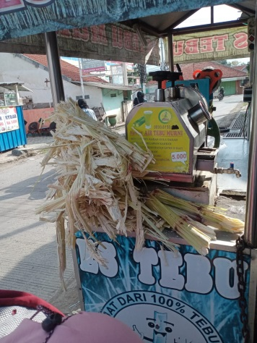 | 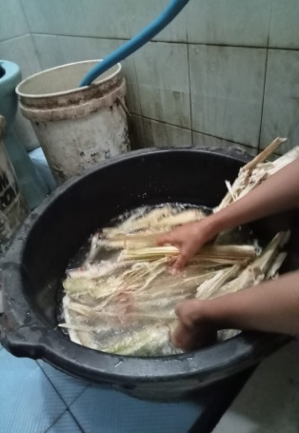 | 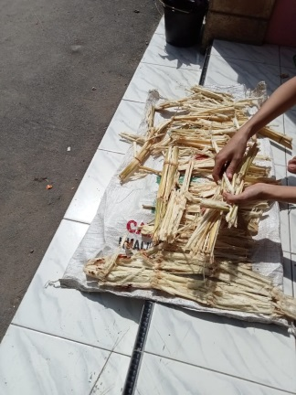
Proses Pengumpulan Tebu | Proses Pencucian | Proses Pengeringan
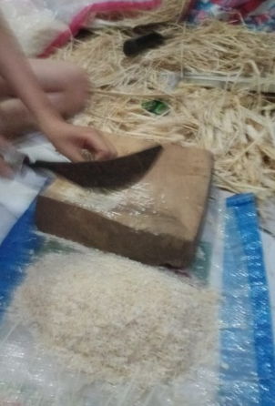 | 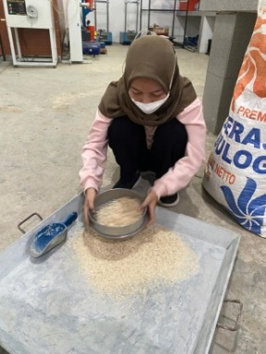 | 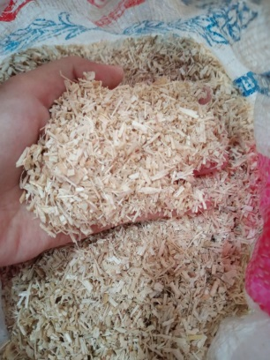
Proses pemotongan serat ampas tebu | Proses Pengayakan Ampas Tebu | Hasil Akhir

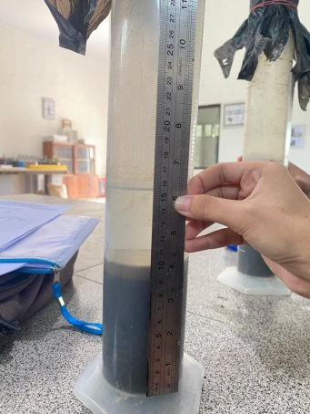 | 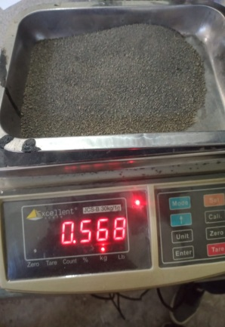 | 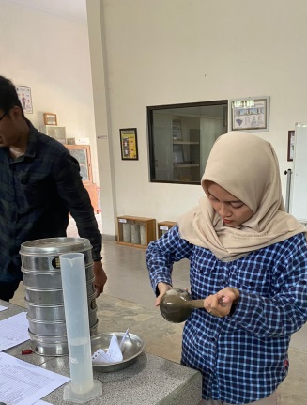
Pengujian Kadar Lumpur | Pengujian Gradasi Agregat Halus | Pengujian Berat Jenis dan Penyerapan Pasir
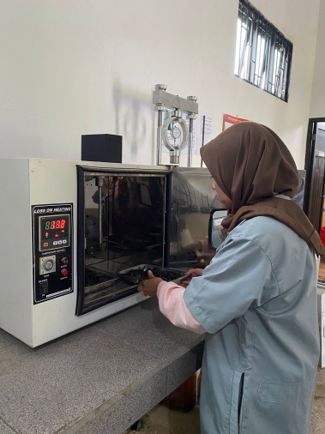 | 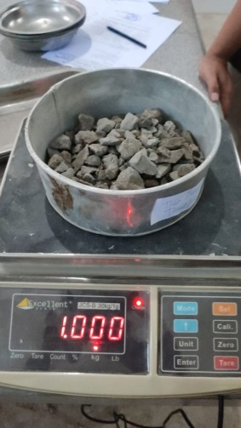 | 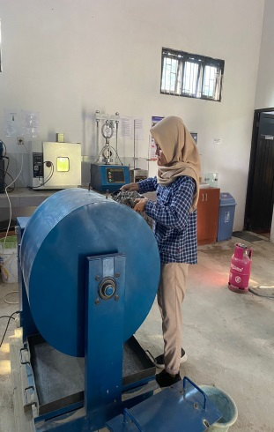
Pengujian Kadar Air Agregat | Pengujian Gradasi Agregat Halus | Pengujian Abrasi

- Lampiran Pembuatan Beton
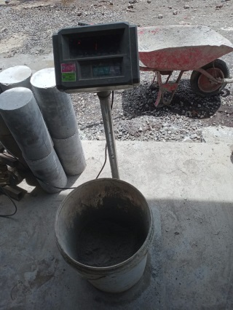 | 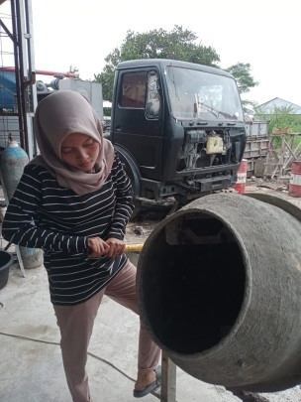 | 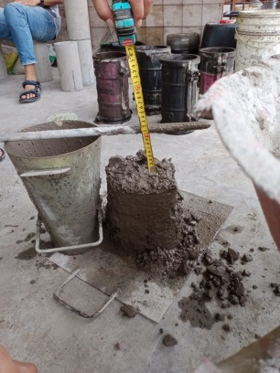
Proses Penimbangan material | Pembuatan Beton | Slump Test
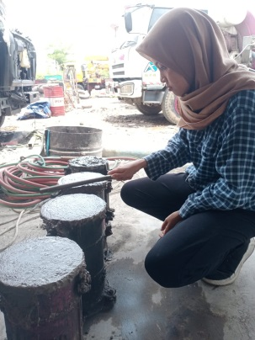 | 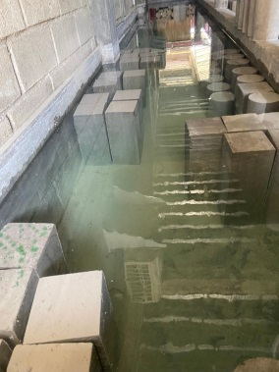
Proses Pencetakan Beton | Curing Beton

- Lampiran Uji Kuat Tekan Beton
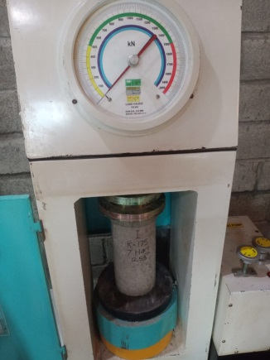 | UMUR 7 HARI  Beton normal sempel peertama.
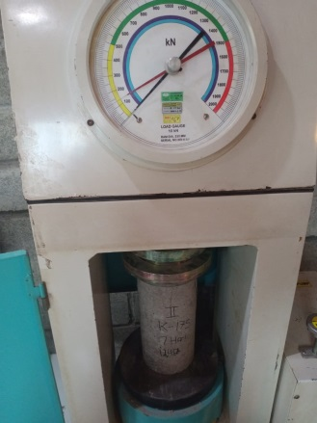 | UMUR 7 HARI  Beton normal sempel kedua
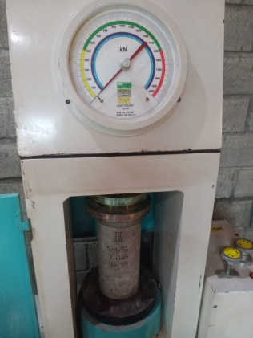 | UMUR 7 HARI  Beton normal sempel ketiga.

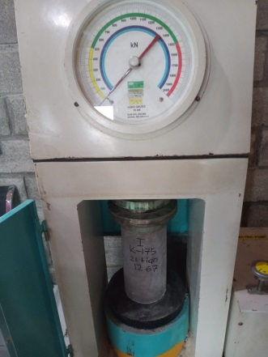 | UMUR 21 HARI  Beton normal sempel peertama.
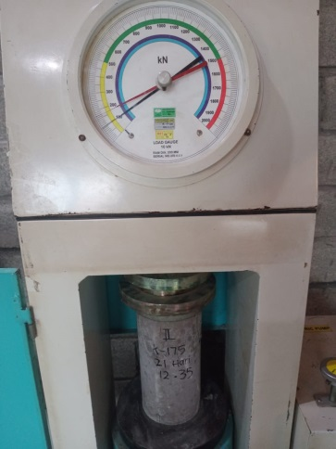 | UMUR 21 HARI  Beton normal sempel kedua
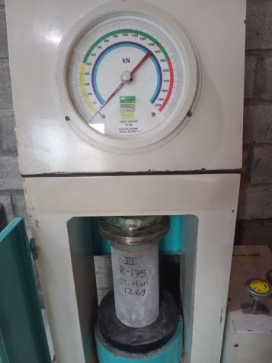 | UMUR 21 HARI  Beton normal sempel ketiga.

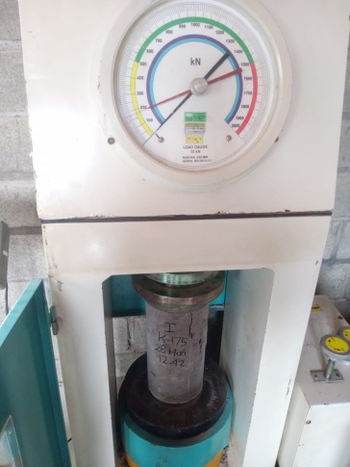 | UMUR 28 HARI  Beton normal sempel peertama.
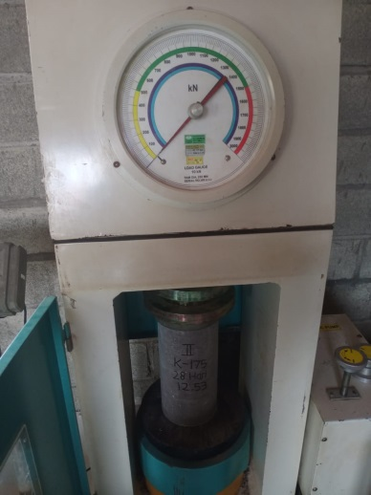 | UMUR 28 HARI  Beton normal sempel kedua
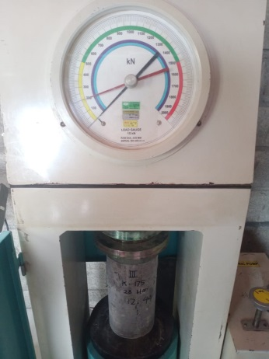 | UMUR 28 HARI  Beton normal sempel ketiga.
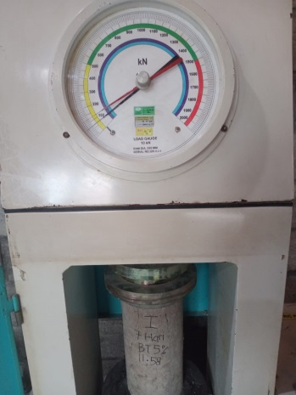 | UMUR 7 HARI  Beton dengan presentase 5% bahan tambah Serat Ampas Tebu terhadap beton sempel peertama.
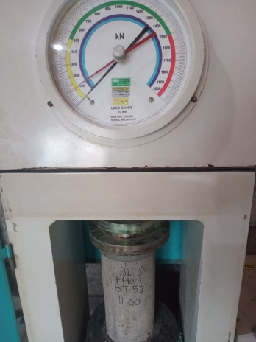 | UMUR 7 HARI  Beton dengan presentase 5% bahan tambah Serat Ampas Tebu terhadap beton sempel kedua.
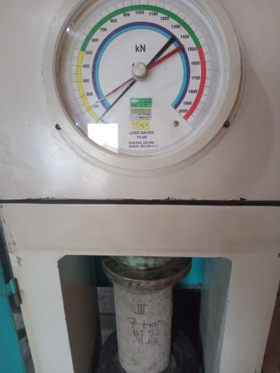 | UMUR 7 HARI  Beton dengan presentase 5% bahan tambah Serat Ampas Tebu terhadap beton sempel ketiga.

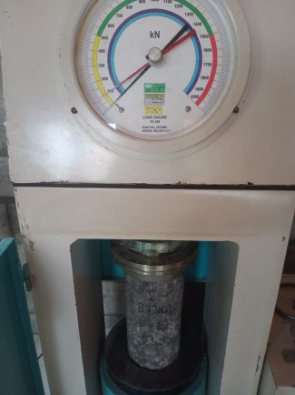 | UMUR 7 HARI  Beton dengan presentase 10% bahan tambah Serat Ampas Tebu terhadap beton sempel peertama.
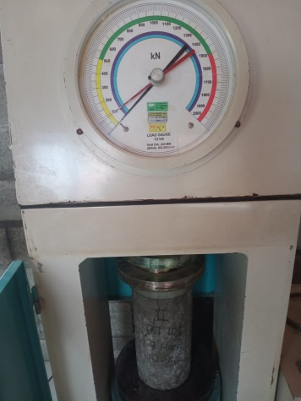 | UMUR 7 HARI  Beton dengan presentase 10% bahan tambah Serat Ampas Tebu terhadap beton sempel kedua.
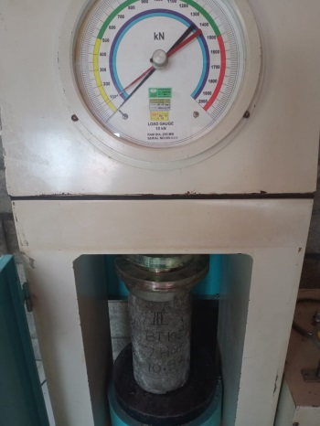 | UMUR 7 HARI  Beton dengan presentase 10% bahan tambah Serat Ampas Tebu terhadap beton sempel ketiga.

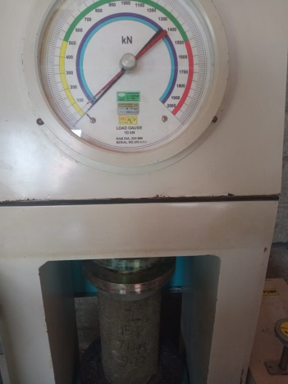 | UMUR 7 HARI  Beton dengan presentase 15% bahan tambah Serat Ampas Tebu terhadap beton sempel peertama.
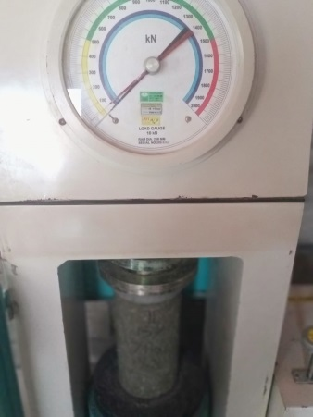 | UMUR 7 HARI  Beton dengan presentase 15% bahan tambah Serat Ampas Tebu terhadap beton sempel kedua.
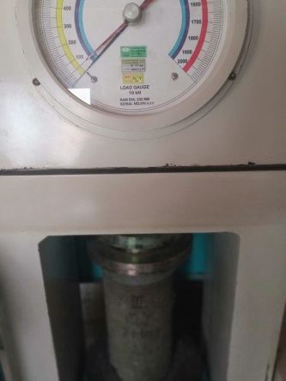 | UMUR 7 HARI  Beton dengan presentase 15% bahan tambah Serat Ampas Tebu terhadap beton sempel ketiga.

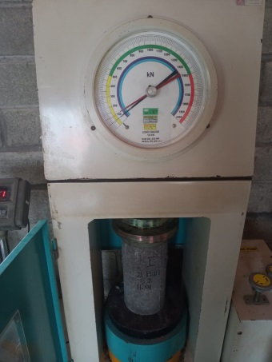 | UMUR 21 HARI  Beton dengan presentase 5% bahan tambah Serat Ampas Tebu terhadap beton sempel peertama.
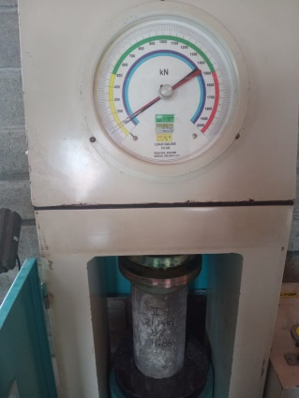 | UMUR 21 HARI  Beton dengan presentase 5% bahan tambah Serat Ampas Tebu terhadap beton sempel kedua.
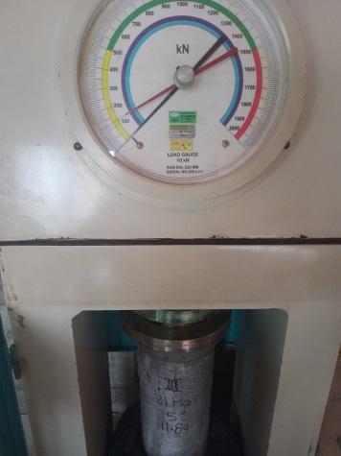 | UMUR 21 HARI  Beton dengan presentase 5% bahan tambah Serat Ampas Tebu terhadap beton sempel ketiga.

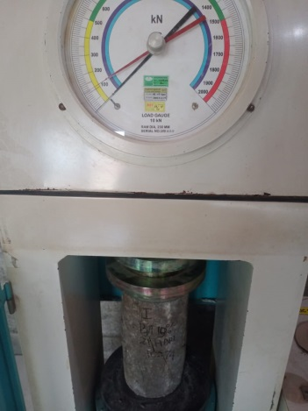 | UMUR 21 HARI  Beton dengan presentase 10% bahan tambah Serat Ampas Tebu terhadap beton sempel peertama.
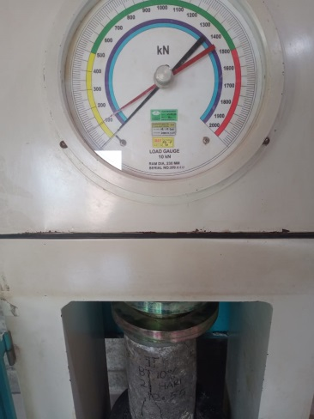 | UMUR 21 HARI  Beton dengan presentase 10% bahan tambah Serat Ampas Tebu terhadap beton sempel kedua.
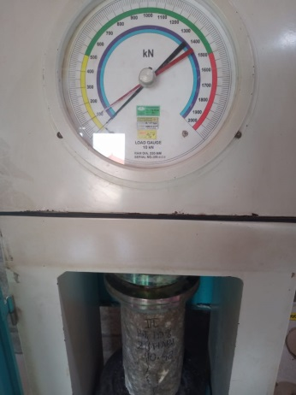 | UMUR 21 HARI  Beton dengan presentase 10% bahan tambah Serat Ampas Tebu terhadap beton sempel ketiga.

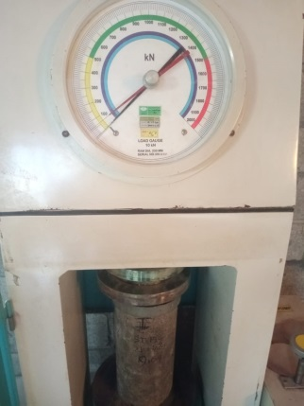 | UMUR 21 HARI  Beton dengan presentase 15% bahan tambah Serat Ampas Tebu terhadap beton sempel peertama.
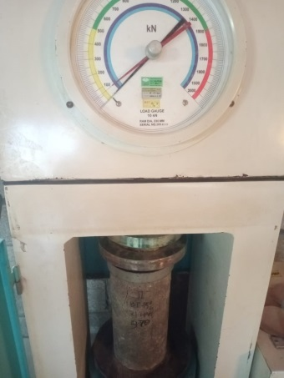 | UMUR 21 HARI  Beton dengan presentase 15% bahan tambah Serat Ampas Tebu terhadap beton sempel kedua.
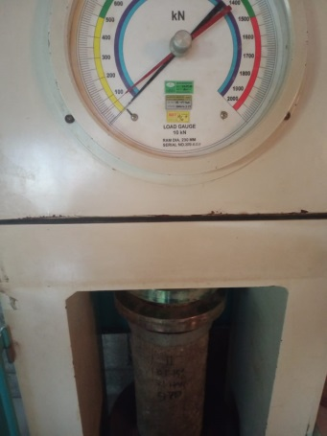 | UMUR 21 HARI  Beton dengan presentase 15% bahan tambah Serat Ampas Tebu terhadap beton sempel ketiga.

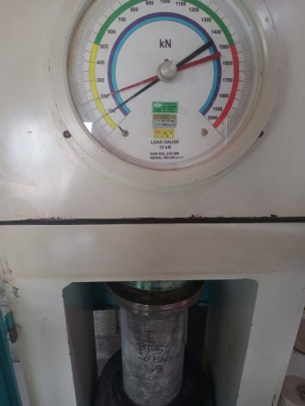 | UMUR 28 HARI  Beton dengan presentase 5% bahan tambah Serat Ampas Tebu terhadap beton sempel peertama.
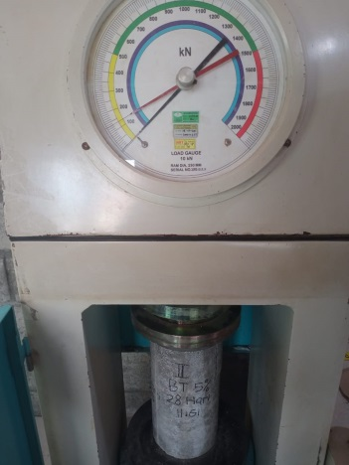 | UMUR 28 HARI  Beton dengan presentase 5% bahan tambah Serat Ampas Tebu terhadap beton sempel kedua.
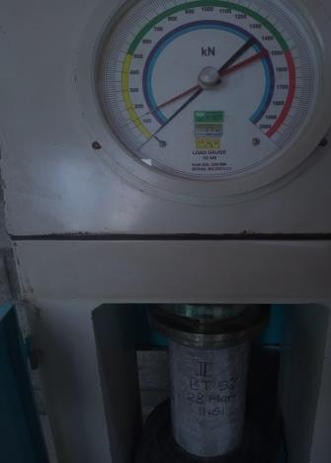 | UMUR 28 HARI  Beton dengan presentase 5% bahan tambah Serat Ampas Tebu terhadap beton sempel ketiga.

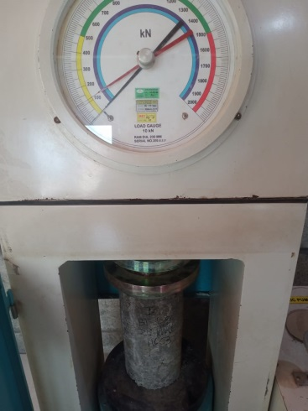 | UMUR 28 HARI  Beton dengan presentase 10% bahan tambah Serat Ampas Tebu terhadap beton sempel peertama.
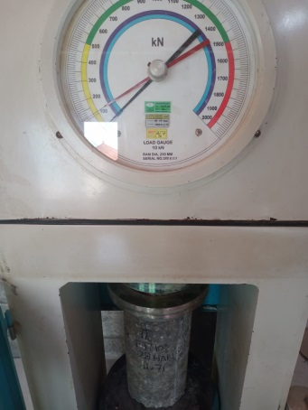 | UMUR 28 HARI  Beton dengan presentase 10% bahan tambah Serat Ampas Tebu terhadap beton sempel kedua.
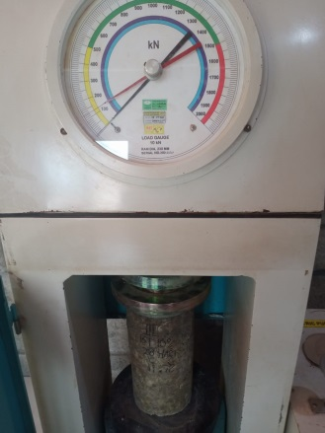 | UMUR 28 HARI  Beton dengan presentase 10% bahan tambah Serat Ampas Tebu terhadap beton sempel ketiga.

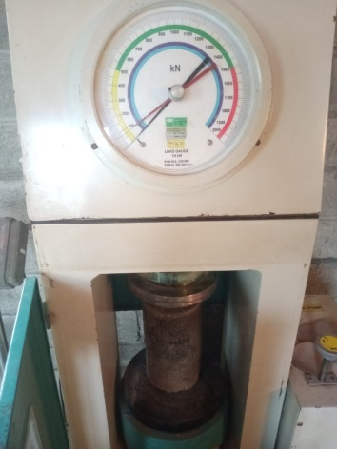 | UMUR 28 HARI  Beton dengan presentase 15% bahan tambah Serat Ampas Tebu terhadap beton sempel peertama.
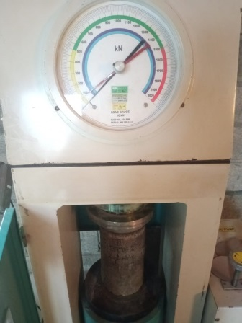 | UMUR 28 HARI  Beton dengan presentase 15% bahan tambah Serat Ampas Tebu terhadap beton sempel kedua.
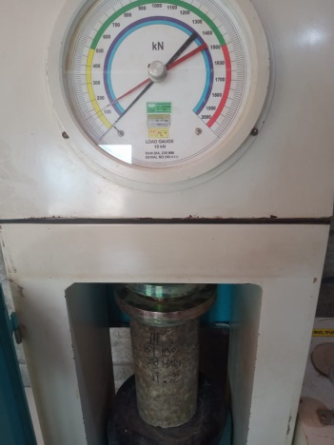 | UMUR 28 HARI  Beton dengan presentase 15% bahan tambah Serat Ampas Tebu terhadap beton sempel ketiga.

